

**JAPAN DAO и JAPAN SELECT объединяются! Начало всенародного местного возрождения**

# Введение

Привет всем членам семьи JAPAN DAO!

Сегодня у нас захватывающие новости о новом вызове для JAPAN DAO.

Крупнейшее в мире сообщество персонажей "JAPAN DAO" и региональные медиа "JAPAN SELECT" заключили стратегическое партнерство для продвижения местного возрождения по всей Японии через "Всенародный цифровой проект".

Давайте рассмотрим, как это революционное партнерство изменит регионы по всей Японии.

# Что такое Всенародный цифровой проект?

"Всенародный цифровой проект" — это инициатива по возрождению регионов с использованием передовых цифровых технологий, таких как NFT (невзаимозаменяемые токены).

JAPAN DAO и JAPAN SELECT будут работать вместе, чтобы раскрыть и распространить чудеса 47 префектур Японии как внутри страны, так и за её пределами.

## Конкретно:

JAPAN SELECT: Предоставление информации о достопримечательностях каждого региона.

JAPAN DAO: Планирование и поддержка инициатив по местному возрождению.

Этот проект углубится в уникальные особенности и достопримечательности каждого региона, передавая истории и туристическую информацию с уникальной точки зрения. Ожидается, что он предоставит глубокую информацию, включая историю, культуру и чувства людей, живущих там, а не просто простые туристические гиды.

# Что такое JAPAN SELECT?

JAPAN SELECT — это региональные медиа, предоставляющие информацию о вкусной еде, прекрасных туристических местах, комфортабельных отелях и интересных событиях по всей Японии.

Впечатляет то, что у них 1,6 миллиона подписчиков в Instagram и TikTok, и они достигают около 500 миллионов просмотров в год! Их поддерживают как молодое поколение, так и люди среднего возраста.

## Особенности JAPAN SELECT:

* Охватывает информацию о 47 префектурах.
* Использует Instagram и TikTok для распространения информации.
* Охватывает широкую возрастную группу, в основном 25-34 года (35%) и 35-44 года (25%).
* Принято более чем 500 компаниями за первый год работы.
* Имеет успешный опыт сотрудничества с местными властями и компаниями для местного возрождения.

Объединив усилия с JAPAN DAO, сформировалась мощная команда, способная распространять достопримечательности Японии как с цифровой, так и с реальной точки зрения.

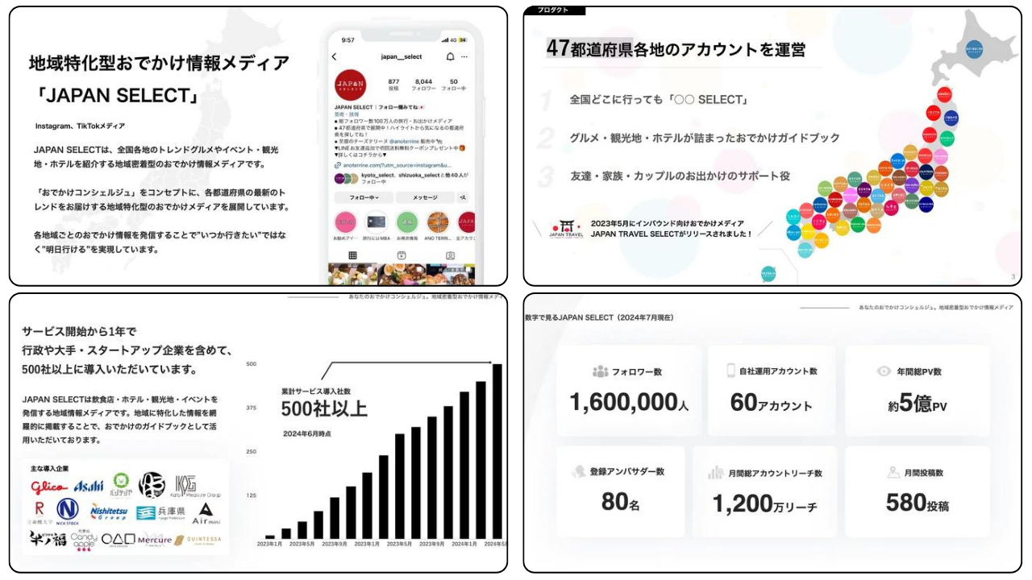

# Изменения, принесенные партнерством

* Скрытые достопримечательности Японии будут распространены по всему миру.
* Это будет способствовать возрождению местной экономики.
* Предлагает новые стили туризма.
* Местное возрождение под руководством сообщества.
* Повышение интереса молодежи к местным районам.

# Дата начала проекта

Этот проект официально начнется в августе 2024 года. Конкретные мероприятия в каждом регионе будут развиваться постепенно.

Мы надеемся, что семья JAPAN DAO также предоставит информацию о вкусной еде, прекрасных туристических местах, комфортабельных отелях и интересных событиях в вашем регионе и предложит идеи для реализации проекта!

# Резюме

Ожидается, что достопримечательности Японии будут распространены по всему миру благодаря сотрудничеству JAPAN DAO и JAPAN SELECT. Это партнерство можно рассматривать как революционную инициативу, направленную на продвижение новой формы местного возрождения, объединяя цифровые технологии и региональные достопримечательности.

Давайте поддержим этот новый вызов как семья JAPAN DAO! Откройте заново достопримечательности вашего родного города или любимого региона и подумайте вместе, как их можно представить миру.

И если вы хотите узнать больше о деятельности JAPAN DAO, следуйте за официальными аккаунтами ниже, чтобы быстро получать последнюю информацию!

🐦 X (ранее Twitter): @japannftmuseum

💬 Discord: официальный JAPAN DAO

📸 Instagram: @japannftmuseum

Пожалуйста, следуйте и ставьте лайки 💛!